Tizenkét órás váltóúszáson bizonyítottak Debrecenben - Debrecen és ...

2011. márc. 30. ... Úszás - Először rendezett a Debreceni Szenior Úszóklub ...

http://www.haon.hu/debrecen/tizenket-oras-valtouszason-bizonyitottak-debrecenben/news-20110330-12230026

haon.hu > Debrecen hírei > Tizenkét órás váltóúszáson bizonyítottak Debrecenben

Google-hirdetések
Itt az idő a hősködésre
www.egyetemekharca.huTéged is vár az egyetemek harca!Bizonyítsátok ügyességeteket.
Debreceni Cégalapítás
www.debrecenicegalapitas.huIngyenes könyveléssel, továbbikedvezmények 150.000,-Ft értékben

Tizenkét órás váltóúszáson bizonyítottak Debrecenben
2011.03.30 12:23 órakor feltéve
2011.03.30 12:28 órakor frissítve
0 hozzászólás van ehhez a témához.

Kezdõlap · Hírek: Hajdú-Bihar · Magyarország · Nagyvilág · Sport · Gazdaság · Bulvár · Autó · IT/Multimédia · Erotika · Életmód · RSS · Hírlevél
Közösség: Játékok · Képek · Videók · Társkeresõ · Ismerj · Blog · Twitter · Fórum · Programajánló · Vendéglátás
Impresszum · Oldaltérkép · Felhasználási feltételek · Adatvédelmi irányelvek · Inform Média Csoport
Copyright © 2010 haon.hu - Minden jog fenntartva

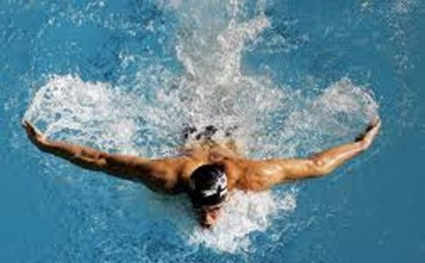Illusztráció: Úszás
Úszás - Először rendezett a Debreceni Szenior Úszóklub és a Smaragd Delfin az Egészségért Alapítvány tizenkét órás sprint váltóversenyt Debrecenben, amelyen mindvégig 50 méterenként váltották egymást a csapattagok.

Három csapat teljesítette a tizenkét órás váltóúszást teljes versenyidőben az újkerti uszodában. A debreceni szeniorok és egyetemisták hat plusz kéttagú váltója összesen 1270-szer 50 méterig jutott. A váltó tagjai közül Godó Bence, Godó Soma, Jakoda Ádám, Jakoda Balázs, Salamon Tibor és Rentka László tizenkét órában, Kókai Dániel
és Venczel Miklós hat órában úszott.
A debreceni szeniorok és egyetemisták másik váltója huszonhat sportemberből állt. Többen minden második órában úsztak végig a tizenkét óra alatt: Karácsony Szilvia, Nagy Réka, Torzsa Krisztián, Kovács Enikő és Gombos Réka. Négyszer-ötször egyórás szakaszban segítették váltójukat Szabó Attila, Kovács Mihály, Krucsó Zsolt transzplantált versenyző, Vas András és Godó Luca. Összesen 1131-szer 50 méterig
plusz 25 méterig jutott ez az együttes.

Kilométerek
A Smaragd Delfin az Egészségért Alapítvány népes csapattal jelent meg, és 883-szor 50 métert teljesítettek. A csapat februárban a Margit téri uszodában több mint 200 kilométert tett meg a Rafael Vidal-emlékúszáson.
A Pepe SE egy óra alatt 78-szor 50 méterig, majd két ráadás 50 méterig jutott.
A Debreceni Sportcentrum DSI és a Kazinczy Ferenc Általános Iskola és AMI triatlonistái Fehér Csaba edző vezetésével 250-szer 50 méterrel gyarapították a versenytávot.
A rendezvényen Kovács Lukácsné nyugdíjas testnevelő tanár, szenior úszó volt a
legidősebb résztvevő 76 évével.
A debreceni szeniorok és egyetemisták a soproni huszonnégy órás váltóúszásra készülnek, amely három hét múlva lesz, továbbá az olimpiai ötpróba 1,5, 3 és 5 kilométeres távjainak közös megrendezése és teljesítése áll előttük. HBN
Tags: debrecen, úszás, 12 óra smaragd delfin az egészségért alapítvány

